1. **feladat**

Írjon programot jelszo.py néven, amely azt vizsgálja, hogy egy felhasználó helyesen adja-e meg a jelszavát! A program addig kérdezi újra a felhasználónév-jelszó párost, amíg a felhasználó mindkettőt hibátlanul meg nem adja. A program egyetlen felhasználó (bori99) jelszavát (Szivecske<3) ismeri, csak ezt a párost fogadja el helyesként. Mind a sikertelen, mind a sikeres bejelentkezési kísérletekről üzenetet ír a képernyőre.

A program üzeneteinek megfogalmazásában kövesse az alábbi példát! Azokat a részeket, amiket a felhasználó gépel be, a mintában vastagított és döntött betűkkel emeltük ki.

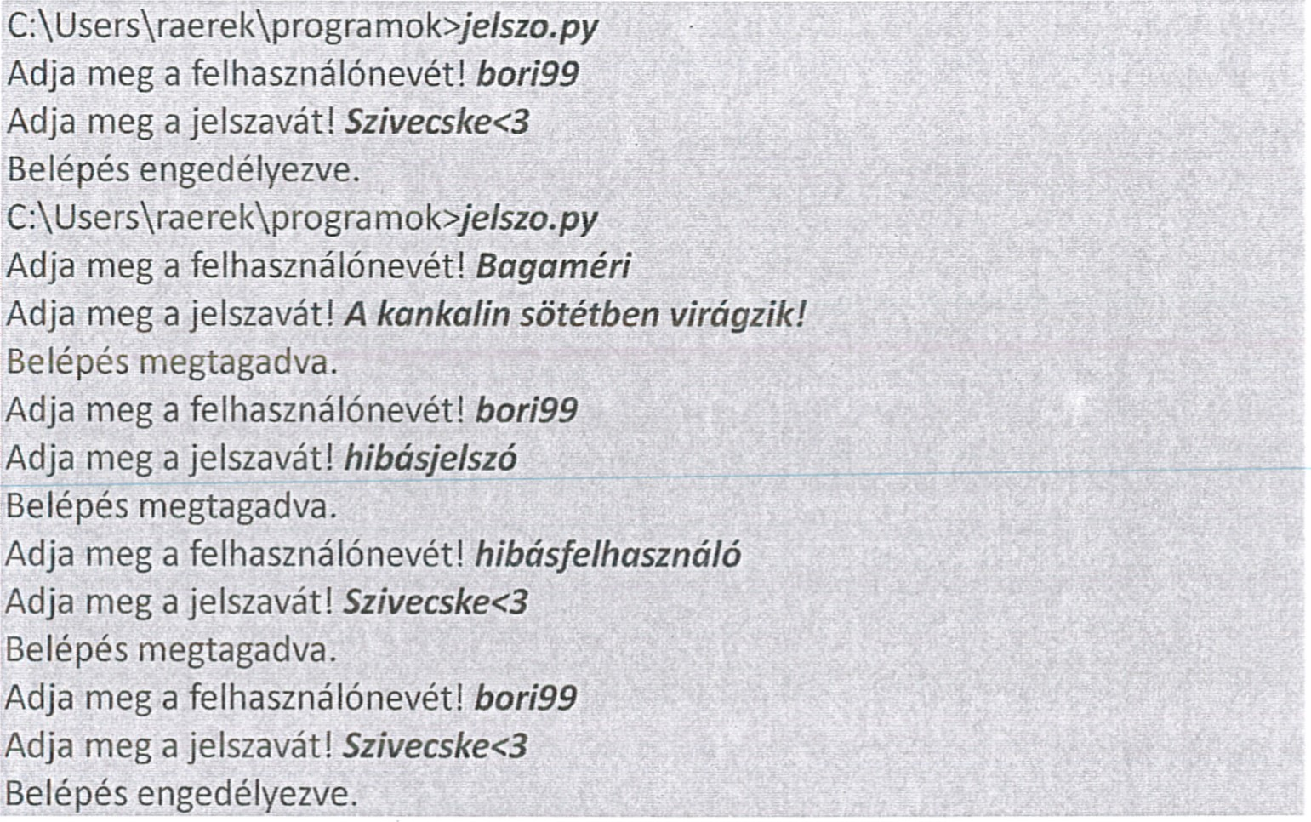

1. **feladat**

A feladatban elkészítendő program bekéri három film címét, illetve percben kifejezett hosszát. Egy-egy filmcím-filmhossz adatpár megadását követően a program a percben kifejezett időtartamot átszámolja órákra és pecekre — például a 61 percet 1 óra 1 percre. Az eredményt a film címével együtt kiírja. A program üzeneteinek megfogalmazásában kövesse az alábbi példát! Azokat a részeket, amiket a felhasználó gépel be, a mintában vastagított és döntött betűkkel emeltük ki.

A program kiindulási alapja a filmalap.py fájlban található. Ennek felhasználásával írjon programot kedvencfilm.py néven! Egészítse ki a megkapott függvényt úgy, hogy az alkalmas legyen percben megadott időtartamot órában és percben visszaadni! A program többi részében használja az így kiegészített függvényt!



A filmalap.py tartalma



1. **feladat**

Az elkészítendő program állatfajok nevét és tömegét tárolja objektumokban. A felhasználótól bekéri három állatfaj nevét és tömegét, majd ezt követően meghatározza és fájlba kiírja a legnehezebb állatfaj nevét.

1. Írjon programot nehez.py néven!
2. Az állatfajok adatainak tárolására szolgáló objektumok alapját képező osztály rendelkezésre áll az allat.py fájlban. A programjában töltse be ezt a modult, és használja a bene lévő osztályt!
3. Kérje be a felhasználótól három állatfaj nevét és tömegét! Az adatok alapján hozzon létre Állatfaj osztályú objektumokat és tárolja őket!
4. Határozza meg a legnehezebb állatfajhoz tartozó tömeget! Feltételezheti, hogy a felhasználó nem ad meg egyező tömeg adatokat.
5. Határozza meg, hogy ez a tömeg melyik fajhoz tartozik, és a faj nevét írja be a „legnehezebb.txt” szövegfájlba!

A program üzeneteinek megfogalmazásában kövesse az alábbi példát! Azokat a részeket, amiket a felhasználó gépel be, a mintában vastagított és döntött betűkkel emeltük ki.



Az allat.py modul tartalma:

